МУНИЦИПАЛЬНОЕ БЮДЖЕТНОЕ ОБЩЕОБРАЗОВАТЕЛЬНОЕ УЧРЕЖДЕНИЕ
ГОРОДА КУРГАНА «ГИМНАЗИЯ № 27»
Справка по итогам выполнения
Всероссийской проверочной работы по математике

В рамках проведения Всероссийских проверочных работ (далее – ВПР) на основании Приказа МОиН РФ № 69 от 27.01.2017 г., приказа Департамента образования и науки Курганской области
№ 419 от 27.03.2017 г. 25 апреля 2017 г. среди обучающихся 4-х классов была проведена проверочная работа по математике.
В 4-х классах 85 учащихся, писало работу - 83.
Результаты выполнения работы:
справились с работой 98,8 % обучающихся;
качество выполнения работы по России составило 78,6 %, по Курганской области – 72,6 %, по городу Кургану – 78,9 %, по гимназии - 94 %.

Результаты выполнения работы по классам

Класс | Полученная отметка |  |  |  | Качество знаний
 | 5 | 4 | 3 | 2
4А | 23 | 4 | 1 | - | 96,5 %
4Б | 23 | 4 | 1 | - | 96,5 %
4В | 17 | 7 | 2 | 1 | 89 %
Итого | 63 | 15 | 4 | 1 | 94 %

Сравнение выполнения работы с данными по городу, по региону, по России
ОО | Количество  учащихся | Распределение по группам баллов в %
 |  | 2 | 3 | 4 | 5
Россия | 1368910 | 2,2 | 19,2 | 31,9 | 46,7
Курганская область | 8832 | 3,6 | 23,8 | 28,6 | 44
Город Курган | 3366 | 2,6 | 18,6 | 27,9 | 51
МБОУ «Гимназия №27» | 83 | 1,2 | 4,8 | 18,1 | 75,9

Достижение планируемых результатов в соответствии с ПООП НОО
№ | Блоки ПООП НОО |  |  | Средний  % выполнения
 | выпускник научится / |  | получит возможность научиться | По ОО | По городу | По региону | По России
 |  |  |  | 83 уч. | 3366 уч. | 8832 уч. | 1368910уч.
1 |  | Выполнять сложение, вычитание, умножение и деление однозначных, двузначных и трехзначных чисел в случаях, сводимых к действиям в пределах 100 (в том числе с нулем и числом 1) |  | 99 | 97 | 97 | 96
2 |  | Вычислять значение числового выражения, соблюдая при этом порядок действий |  | 95 | 91 | 91 | 90
3 |  | Решать арифметическим способом (в 1–2 действия) учебные задачи и задачи, связанные с повседневной жизнью |  | 92 | 84 | 81 | 87
4 |  | Читать, записывать и сравнивать величины (время), используя основные единицы измерения величин и соотношения между ними |  | 81 | 55 | 51 | 67
5(1) |  | Вычислять периметр прямоугольника и квадрата, площадь прямоугольника и квадрата |  | 83 | 79 | 78 | 84
5(2) |  | Выполнять построение геометрических фигур с заданными измерениями (отрезок, квадрат, прямоугольник) с помощью линейки, угольника |  | 90 | 88 | 87 | 73
6(1) |  | Читать и анализировать несложные готовые таблицы |  | 99 | 96 | 94 | 94
6(2) |  | Сравнивать и обобщать информацию, представленную в строках и столбцах несложных таблиц и диаграмм, анализировать и интерпретировать данные |  | 99 | 94 | 93 | 91
7 |  | Выполнять письменно действия с многозначными числами (сложение, вычитание, умножение и деление на однозначное, двузначное числа в пределах 10 000) |  | 73 | 66 | 64 | 73
8 |  | Выполнять действия, связанные с использованием основных единиц измерения величин (длина, вес) |  | 67 | 53 | 47 | 57
 |  | решать задачи в 3–4 действия
9(1) |  | Интерпретировать информацию (объяснять, сравнивать и обобщать данные, делать выводы и прогнозы) |  | 87 | 68 | 60 | 45
9(2) |  | Интерпретировать информацию (объяснять, сравнивать и обобщать данные, делать выводы и прогнозы) |  | 86 | 66 | 60 | 36
10 |  | Описывать взаимное расположение предметов в пространстве и на плоскости |  | 68 | 56 | 51 | 64
11 |  | Решать текстовые задачи в 3–4 действия |  | 47 | 20 | 17 | 18

Максимальный балл (18) набрали 10 обучающихся, 17 баллов набрали 8 обучающихся, 16 баллов - 18. Уровень выполнения составил 98,8 %, качество – 94 %.
Распределение первичных баллов
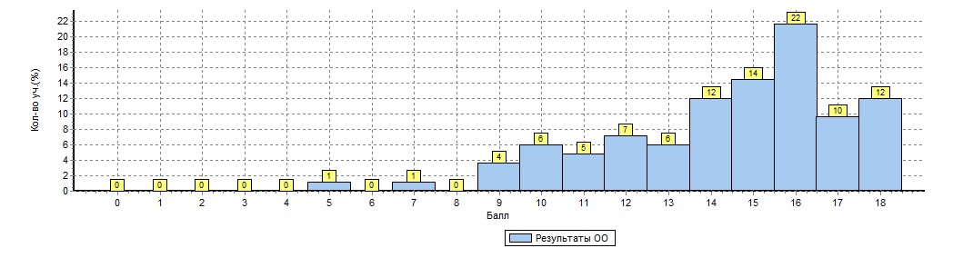
Выводы: обучающиеся показали хорошее качество знаний по окружающему миру за пройденный период. Вместе с тем работа показала определенные пробелы в знаниях по математике выпускников начальной школы: умение вычислять периметр прямоугольника и квадрата, площадь прямоугольника и квадрата.

Заместитель директора Т.М. Казарина

